Object oriented programming in PHP

**Inhoud**

1. The Project 3

2. A Class and an Object 4

3. Class Methods 7

4. Methods that Do work 8

5. Multiple Objects 8

6. Objects Interact 9

7. My Editor is Confused 9

8. Using Objects 10

9. Private Access 12

10. Type Hinting?! 14

11. The Constructor 15

In deze cursus leren we de basisbegrippen van Object Oriented Programming, toegepast in PHP.

We gebruiken een online video tutorial:

<https://symfonycasts.com/screencast/oo>

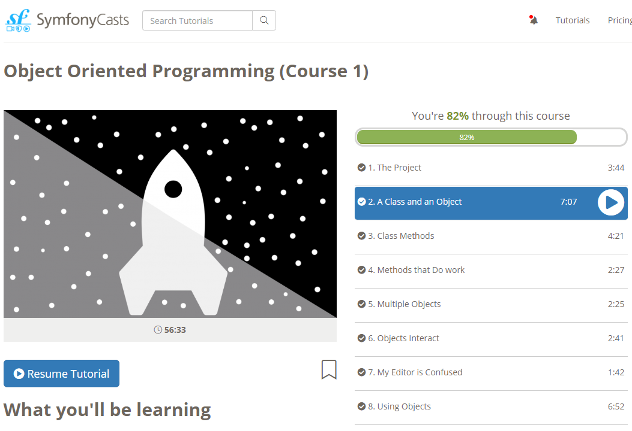

Elk hoofdstuk in deze cursus is een samenvatting van een online hoofdstuk.

# The Project

* Download de code van de tutorial van Moodle: **code-oo.zip**.
* Pak de code ergens uit (bv. op je Bureaublad)
* Neem de inhoud van de map **start**, en plaats die in de map **htdocs/oo**
* Maak een nieuw project in PHPStorm, **oo** (in de map **www**); PHPStorm stelt voor van de bestaande inhoud van de map te gebruiken; dat is goed.
* Open het **Terminal** venster in PHPStorm en typ:   
    
  **php -S** **localhost:8000**

Op deze manier start je een webserver op poort 8000.

* Open Google Chrome en typ in de adresbalk:

**localhost:8000**

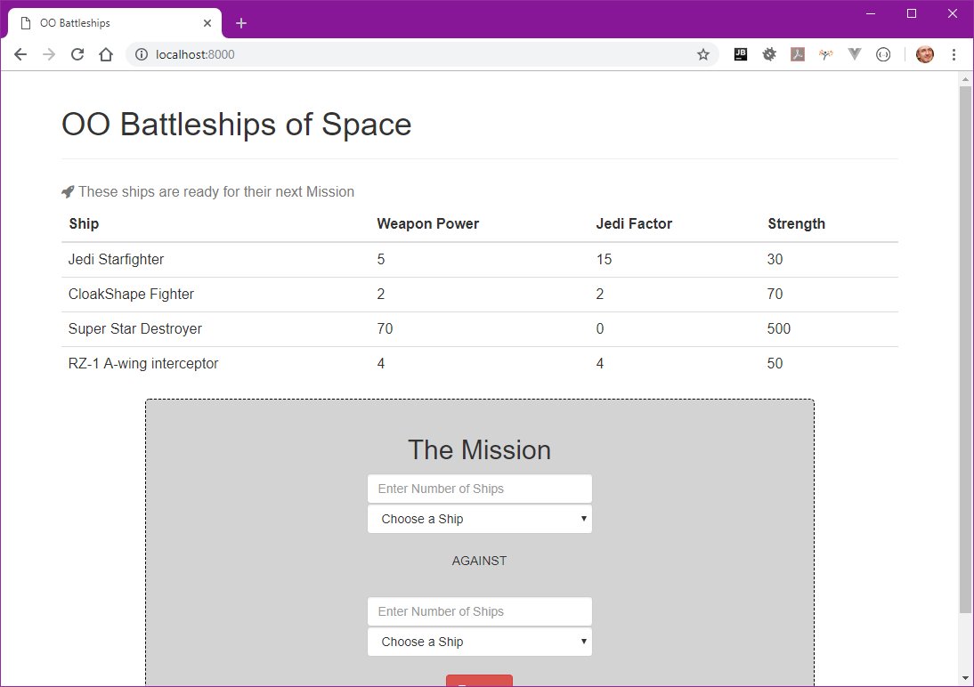

Speel enkele spelletjes, bv. 4 Jedi Starfighters tegen 1 Super Star Destroyer.

We werpen een blik op de code:

* **index.php**
* **functions.php**
* **battle.php**

# A Class and an Object

We maken **play.php**.

We maken de **klasse** **Ship**.

We maken een **Ship object**.

Een **klasse** is als een lege template met mogelijke **eigenschappen (properties)**:

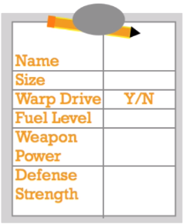

Een **object** is als een **ingevulde template**:

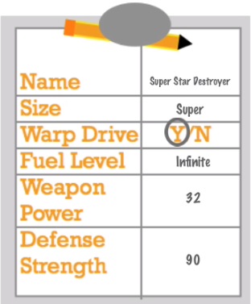

**Een klasse** laat toe om daarvan **vele objecten** te creëren.

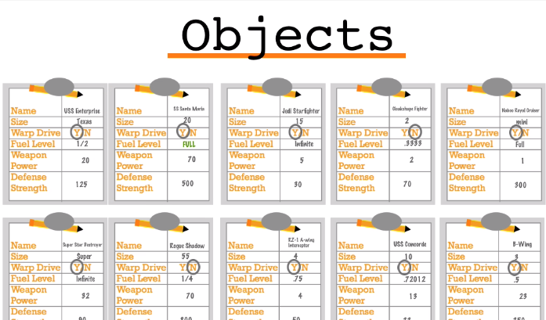

Alle objecten hebben **dezelfde eigenschappen** (bepaald door de eigenschappen van de klasse), maar **niet** noodzakelijk **dezelfde waarden (values)** voor die eigenschappen.

Gebruik het keyword **public** om een nieuwe eigenschap te definiëren.

**class** Ship  
**{  
 public $name**;  
**}  
  
$myShip** = **new** Ship**()**;  
**$myShip**->**name** = **"Jedi Starship"**;  
  
**echo "Ship name: "** . **$myShip**->**name**;

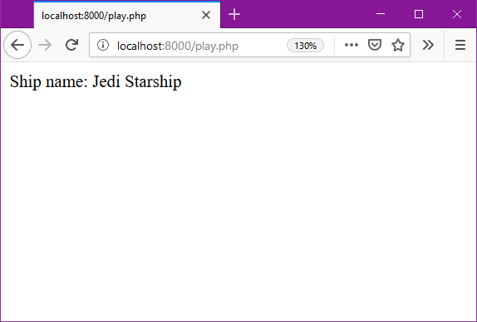

Wat is het belangrijke verschil tussen een array en een klasse?

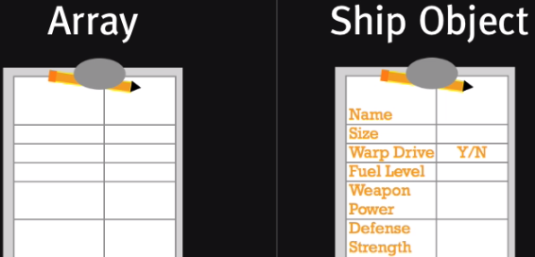

Een klasse is als **documentatie** voor de programmeur; ze zegt namelijk welke eigenschappen (en methoden) er mogelijk zijn.

# Class Methods

Een **methode** is een functie, gedefinieerd in een klasse.

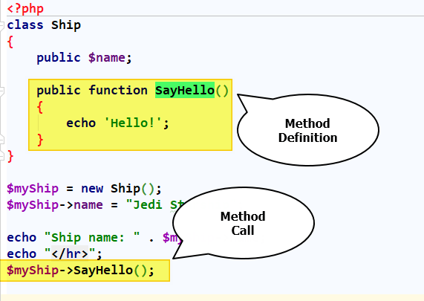

Met het keyword **$this** kan je – binnen de klasse – de eigenschappen en methoden van de klasse aanspreken/benaderen.

We breiden de klasse **Ship** uit met:

* eigenschappen: **name, weaponPower, jediFactor, strength**
* methoden: **sayHello, getName**

Eigenschappen kunnen een **default value** hebben.

**public $weaponPower** = 0;

We testen alles uit.

# Methods that Do work

We maken de methode **getNameAndSpecs()** die de eigenschappen **name**, **weaponPower**, **jediFactor** en **strength** bondig samenvat:

**Jedi Starship: w:10, j:0, s:0**

We gebruiken de (standaard PHP) **sprintf** functie om alles aan elkaar te plakken.

We voegen een **parameter** toe aan de methode: **$useShortFormat**. Daarmee kunnen we een nog bondigere samenvatting van de eigenschappen vragen:

**Jedi Starship: 10/0/0**

Voer alle wijzigingen door in je eigen code.

# Multiple Objects

We maken de functie **printShipSummary()** voor alle output die we totnogtoe genereerden.

We roepen die functie op.

We creëren nog een **Ship** object, **$otherShip**, met als naam “**Imperial Shuttle**”.

We printen de eigenschappen van beide **Ship** objecten.

# Objects Interact

We maken de methode **doesGivenShipHaveMoreStrength**() en gebruiken die om beide **Ship** objecten te vergelijken.

Deze methode neemt als parameter een **Ship** object **$givenShip**.

We testen deze methode uit. We veranderen de **strength** van beide objecten en bekijken het resultaat.

# My Editor is Confused

De parameter **$someShip** van de functie **printShipSummary** wordt door PHPStorm niet herkend als een **Ship** object. Dat is ook nergens aangegeven.

De methode **sayHello**() wordt evenmin herkend.

Strict genomen hoef je dit niet te veranderen, de code werkt zo ook.

Maar het is handiger als je dat wel doet, als volgt: om de editor (PHPStorm) duidelijk te maken dat **$someShip** een **Ship** object is, schrijven we wat PHP documentatie bovenaan de functie:

*/**  
 \** ***@param*** *Ship $someShip;  
 */***function** printShipSummary **($someShip)  
{  
 $someShip**->SayHello**()**;  
**}**

De editor weet nu dat **$someShip** een **Ship** object is, en stelt ook de eigenschappen en methoden daarvan voor als je dit object gebruikt (zodra je **->** hebt getypt).

Tegelijk verdwijnen vervelende waarschuwingen (lijntjes) uit je code.

# Using Objects

Nu we een klasse **Ship** hebben, gaan we die gebruiken in onze app.

We plaatsen de **Ship** class eerst in haar eigen scriptfile **Ship.php** in de map **lib**.

In **play.php** plaatsen we de link naar het klassescript:

**require_once *__DIR__*** . **"/lib/Ship.php"**;

We testen of het script nog werkt.

We doen hetzelfde nu in **functions.php**. In dit script vervangen we de grote array **$ships** door een nieuwe, waarin **Ship** **objecten** toegevoegd worden (in de plaats van de arrays per ruimtetuig).

Wanneer je **index.php** nu oproept (localhost:8000), geeft die een foutmelding: **Cannot use object of type Ship as array …**

In **index.php** moet je er voor zorgen dat de **array** **syntax** vervangen wordt door de **object syntax**.

Dus niet:

**echo $ship[“name”]; //array syntax**

Maar wel:

**echo $ship->name; //object syntax**

Dat moeten we overal doen voor de elementen die in de **$ships** array zitten. Dat zijn nu objecten geworden.

Zoek naar de array syntax **‘$ship[‘** in **index.php**: overal waar dit voorkomt moet je de object syntax gebruiken zoals hierboven beschreven.

Als alle array syntax vervangen is door object syntax, moet je **index.php** script weer werken zoals voorheen (met maar één Ship).

* Gebruik in **index.php** de methode **getName**() waar je de naam nodig hebt
* Gebruik de methode **getNameAndSpecs**() daarna in de plaats; maak de parameter **$useShortFormat** optioneel

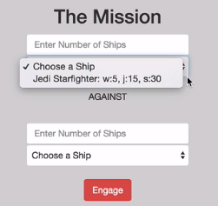

# Private Access

Er zijn nog heel wat fouten mogelijk in onze applicatie. Een voorbeeld: de eigenschap **strength** van een **Ship** kan ingesteld worden op absurde waarden zoals ‘**Jar Jar Binks**’.

**strength** is een **public** property van een **Ship**. Dat betekent dat we de waarde voor **strength** van buiten de klasse kunnen instellen. Zonder controle.

Dat lossen we zo op:

* maak van **strength** een **private** **property**; daardoor kan ze niet meer van buiten de klasse ingesteld worden
* maak een **public** **methode** **setStrength**()
* in deze methode wordt eerst gecontroleerd of de opgegeven waarde (parameter **$strength**) geldig is (met **is_numeric**()). Is dat het geval, dan stellen we **strength** in op de opgegeven waarde; zoniet geven we een aangepaste foutmelding.

We maken nu **alle** properties **private**.

In PHPStorm kan je makkelijk alle Getters en Setters genereren met **Code -> Generate**. Zet de cursor wel eerst in de klasse waarvoor je dit wil doen. In ons geval dus de **Ship** class.

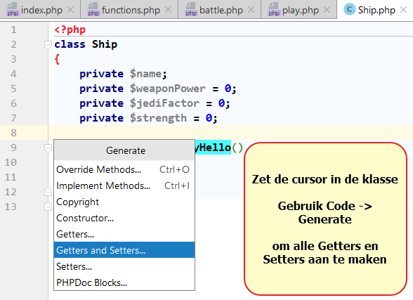

In **functions.php** moeten we alle instellingen van de eigenschappen nu vervangen door de aanroep van de **Set methoden**.

Dus niet:

**$ship->weaponPower = 5;**

Maar wel:

**$ship->setWeaponPower(5);**

Idem voor alle andere eigenschappen.

In **index.php** doen we hetzelfde, maar dan met de **Get methoden**.

Dus niet:

**echo $ship->weaponPower;**

Maar wel:

**echo $ship->getWeaponPower();**

Terug naar **functions.php**. Hierin vervolledig je de array **$ships**, zodat er weer 4 ruimtetuigen (of **Ship objecten**) gecreëerd worden.

Het script **battle.php** is nog niet aangepast, dus als je een gevecht start, krijg je een foutmelding. Die lossen we op in het volgende hoofdstuk.

# Type Hinting?!

Het script **battle.php** geeft de nodige foutmeldingen.

De reden daarvoor is dat de functie **battle**() als parameters 1 en 3 arrays verwacht en geen **Ship** objecten.

**function battle(array $ship1, $shipQuantity1, array $ship2, $shipQuantity2)**

Maar de array **$ships** die als argument doorgegeven wordt in het script **functions.php** bevat nu **Ship** **objecten**, en die worden doorgegeven aan de **battle()** functie. Vandaar de eerste fout. Die is vrij onduidelijk.

We kunnen de parameters van de **battle**() functie **onbepaald** laten (door **array** te wissen), of wijzigen in **Ship** objecten.

**function battle(Ship $ship1, $shipQuantity1, Ship $ship2, $shipQuantity2)**

Op die manier:

* krijg je **betere foutmeldingen**
* weet je **editor** van welk type de parameters zijn en kan je beroep doen op **autocomplete** en **waarschuwingen** als het type niet juist is
* is de functie **beter gedocumenteerd** zodat je zelf - of een andere developer - weet welke soort argumenten er verwacht worden

Het **benoemen van het type van parameters** noemt men **Type Hinting**. Type hinting is **optioneel** maar **sterk aan te bevelen**.

We passen **functions.php** aan zodat we overal object syntax gebruiken. In de functie **didJediDestroyShipUsingTheForce**() passen we ook type hinting toe.

Ook in **battle.php** moeten we overal object syntax gebruiken.

De **battle**() functie returnt een array, **$outcome**. In de vorige versie bevatte die nog arrays, maar nu bevat die objecten. Dus ook hier moeten we de ‘oude’ array syntax omzetten in ‘nieuwe’ object syntax. Bijvoorbeeld:

**echo $outcome[‘winning_ship’]->getName();**

# The Constructor

De methode **__construct** wordt de **constructor** genoemd, en wordt meteen uitgevoerd bij het creëren van nieuwe objecten van de klasse waarin hij voorkomt.

**class** Ship  
**{  
 private $name**;  
 **private $weaponPower** = 0;  
 **private $jediFactor** = 0;  
 **private $strength** = 0;  
 **private $underRepair**;  
  
 **//de constructor wordt opgeroepen zodra je een nieuw Ship  
 //maakt met het new keyword: $myShip = new Ship();** **public function** __construct**()  
 {  
 //we geven elk schip 30% kans om in herstelling te zijn  
 $this**->**underRepair** = *rand***(**1**,**100**)** < 30;  
 **}**

…

Voor de nieuwe eigenschap **underRepair** maken we een nieuwe booleaanse methode **isFunctional**(). Die geeft de status van het Ship weer.

Met deze methode geven we in het overzicht een **zonnetje** (functioneel) of een **donkere wolk** (niet functioneel) weer.

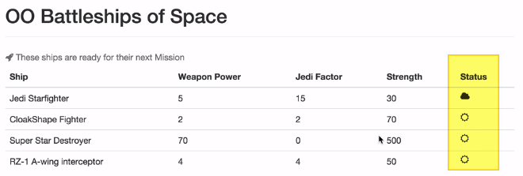

We gebruiken dezelfde methode om de inhoud van de keuzelijsten aan te passen, zodat kapotte ruimtetuigen er niet in voorkomen.

De constructor kan ook **parameters** hebben.

We voorzien een parameter **$name** die het mogelijk maakt om op één lijn een nieuw object te creëren en meteen de naam door te geven.

**public function** __construct**($name)  
{  
 $this**->**name** = **$name**;  
 **//we geven elk schip 30% kans om in herstelling te zijn  
 $this**->**underRepair** = *rand***(**1**,**100**)** < 30;  
**}**

…

**$myShip** = **new** Ship();

De parameter **$name** is in bovenstaande code **verplicht** maar kan ook **optioneel** gemaakt worden.